**LANDGANGSINFORMATIONEN FÜR Getxo / Bilbao / Spanien**

**Getxo** liegt an der Mündung des Flusses Nervión am Golf der Biskaya, nördlich angrenzend an die Provinzhauptstadt Bilbao. Im 19. Jahrhundert sorgten reiche Kaufleute und Industrielle aus Bilbao und Madrid, die ihren Sommersitz nach Getxo verlegten, für ein rasches Bevölkerungswachstum und einen wirtschaftlichen Aufschwung. Es entstanden Seebäder, ein Kasino und Hotels. Die bis zu 60 Meter hohe Steilküste, die teilweise in Sandstrände übergeht, prägt das Bild der Stadt, die durch ihr mildes Klima anziehend wirkt. Der Hafen im Stadtteil Algorta dient heute vorwiegend dem Tourismus und der Freizeit, der traditionelle Fischfang spielt kaum noch eine Rolle, obwohl er durch die Nähe zur Großstadt Bilbao bis in die Neuzeit einen entscheidenden Beitrag zur Entwicklung der Stadt spielte.

**Liegeplatz & Shuttle:** Das Stadtzentrum von Getxo befindet sich ca. 1 km von unserem Liegeplatz entfernt. Die Stadt stellt einen **kostenlosen Shuttlebus** zur Verfügung, der von **10.00 - 16.00 Uhr regelmäßig (ca. alle 30 min)** zwischen unserem Liegeplatz und der Metro Station im Stadtzentrum von Getxo verkehrt. Von dort aus können Sie die **Metro nach Bilbao** nehmen, **Fahrtzeit ca. 30 min**, Preis € 1,90. Oder Sie besuchen eines der zahlreichen Geschäfte, Restaurants und Bars, die sich in der Nähe der Haltestelle befinden. Die Hauptkirche erreichen Sie in nur 5 Gehminuten. Der alte Hafen von Algorta mit seinen schönen alten Fischerhäusern ist auch nicht weit entfernt. In der Nähe befinden sich auch die Klippen, von wo aus Sie die Aussicht auf die Küste genießen können.  
Pier: Getxo Berth 3

**Taxi:** Taxen stehen voraussichtlich am Hafen bereit. Rufnummer: +34 944 91 53 53  
Eine Taxifahrt nach Bilbao kostet zwischen € 30,00 - € 40,00.

**Währung:** Euro

**Was kann man unternehmen / Sehenswertes** (Angaben gemäß Agentur & Internet – ohne Gewähr!):

Von unserem Liegeplatz im Hafen von Getxo am Ende der Bucht Ria de Bilbao gelangt man nach ca. 1 km zur **Stadt** rechts und zum **Strand** nach links. In der Nähe des Hafens finden sind Anbieter für **Bootstouren**, **Surfkurse**, **Tauchschulen** und weitere **Wassersport-Aktivitäten**.

Am Strand entlang und der Küste weiter folgend führt ein beliebter **Wanderweg**, der an den berühmten, imposanten, steil abfallenden Klippen verläuft und dabei auch vorbei an der **Mühle von Aixerrota**, dem **Fuerte de la Galea**, einer Festungsanlage aus dem 18. Jahrhundert, sowie dem **Leuchtturm** **von Galea**.

Das **Stadtzentrum** Getxos erstreckt sich um den Mündungsbereich des Nervion im Stadtteil Las Arenas, wo es **Einkaufsmöglichkeiten und Gastronomie** gibt, zu erreichen über die Uferpromenade **Areetako Kaia**.

Vor dem Zentrum liegt der königliche Yachthafen **Real Club Marítimo del Abra Real**, der kleine Strand **Playa de Las Arenas**, sowie ein langer Kay, der zum Flanieren einlädt und auf dem gleich mehrere Parkanlagen untergebracht sind, zu vorderst der **Parque Evaristo Churruca** mit riesigem Monument. Dahinter ragt die Kirche **Parroquia Nuestra Señora de las Mercedes** empor.

Wahrzeichen der Stadt Getxo ist die 160 Meter lange und 50 Meter hohe Hochbrücke **Puente de Bizkaia**, die Las Arenas über den Nervión mit der gegenüberliegenden Stadt Portugalete verbindet und von der aus man traumhafte Ausblicke auf die zwei Städte, die Bucht und das Meer genießen kann. Der Eintritt für den **Fußgängerüberweg** beträgt 10 Euro. Natürlich kann man auch mit der **Schwebefähre** von der einen zur anderen Seite fahren. Ca. 3,5 km von der Pier entfernt.

**Bilbao**

Ein Bummel durch die **Altstadt**: die dortige **Catedral de Santiago** gehört zu den imposantesten gotischen Bauwerken im Mittelmeerraum. Schön anzusehen auch das 1890 eingeweihte und nach dem Vorbild des Pariser Opernhauses erbaute **Teatro Arriaga.** Und dazu finden sich in den engen Gassen zahlreiche Tapas-Bars, in denen die regionale Spezialität, Pintxos (Brothäppchen mit lokalen Spezialitäten) zu finden sind. Auch die größte überdachte Markthalle Europas, der **Mercado de la Ribera** ist hier gelegen.

Das touristische Muss ist das **Guggenheim Museum**, ein architektonisch hochinteressanter Bau aus Titan, Glas und Sandstein mit wechselnden Ausstellungen moderner und zeitgenössischer Kunst. Zu den dauerhaft präsenten Werken zählen die Installation „Snake“ aus gewalztem Stahl sowie die Blumenhund-Skulptur vor dem Eingang (So, 10.00 - 20.00 Uhr; Reservierung empfohlen).

Für Museumsliebhaber interessant in Bilbao auch das **Museo de Bella Artes**, welches Meister wie El Greco, Paul Gauguin u. Francis Bacon bietet (So, 10.00 - 15.00 Uhr) und das **Museo Marítimo** an der Muelle Ramón de la Sota (So, 10.00 - 19.00 Uhr).

MS DEUTSCHLAND

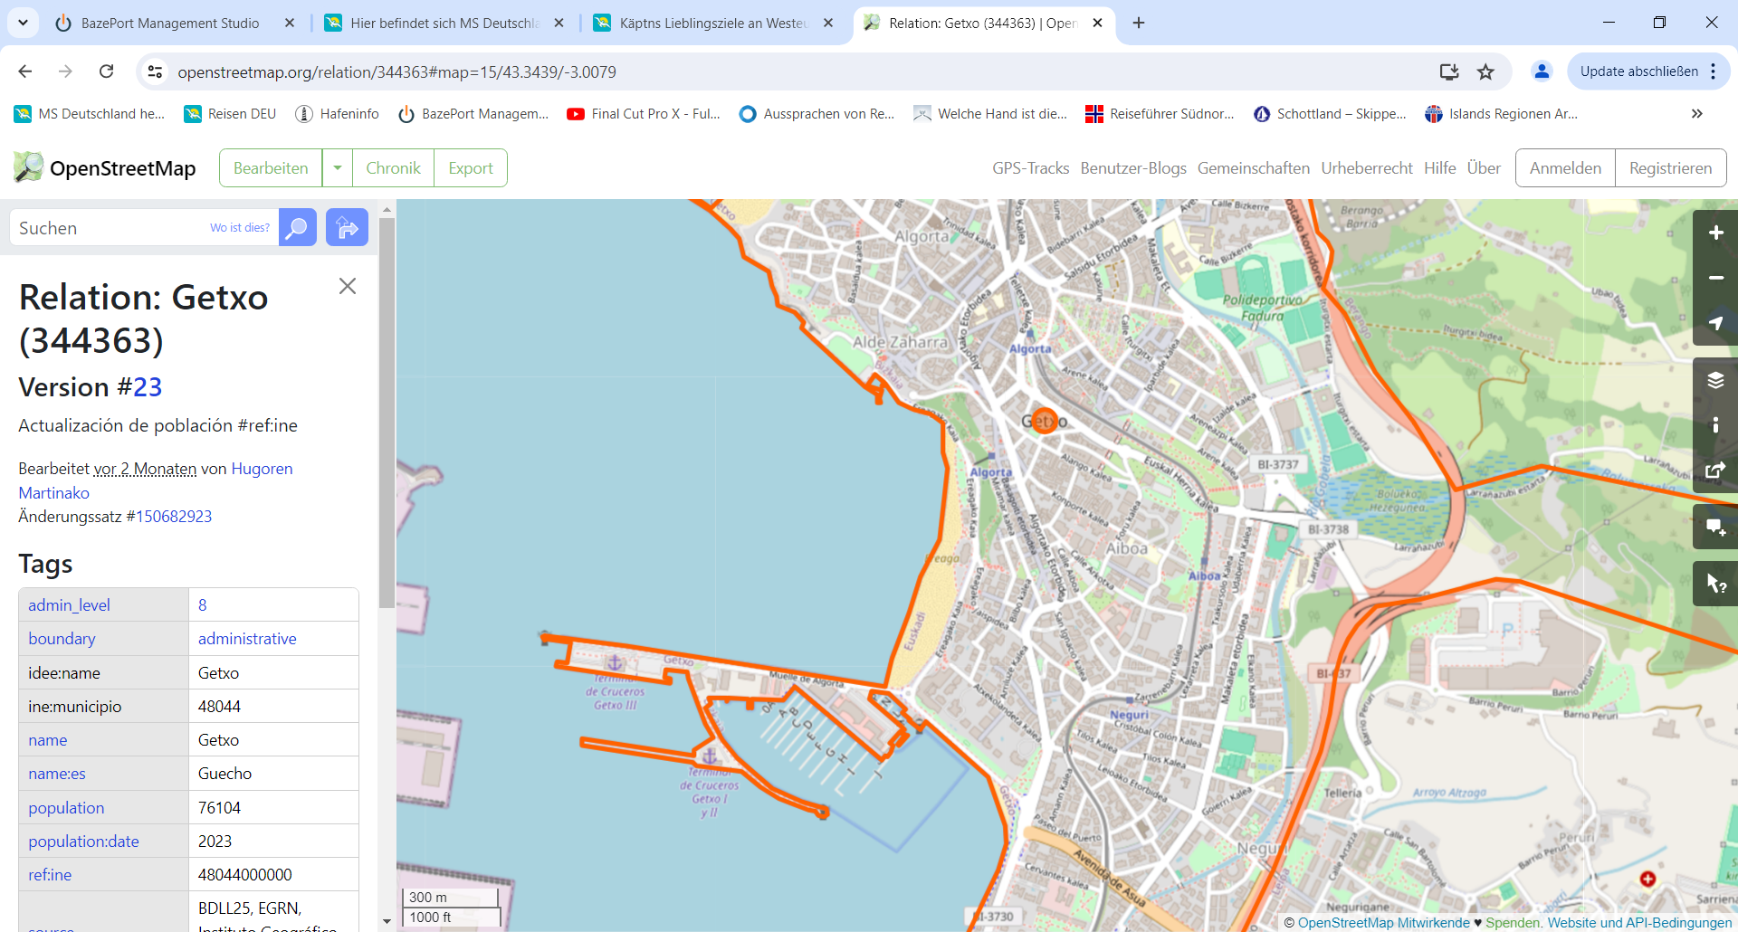

***Weitere Informationen erhalten Sie auch in Ihrem Marco-Polo Reiseführer ab Seite 94 oder in der Phoenix App auf Ihrem Smartphone.***

**Ihr PHOENIX-Team wünscht Ihnen einen schönen Landgang!**